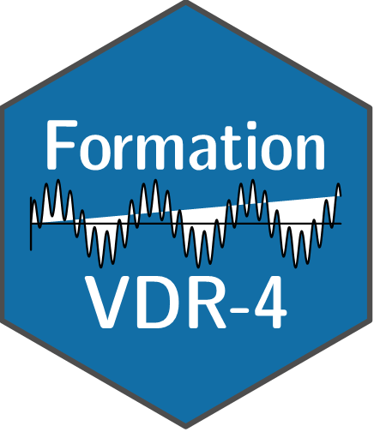**

Services d’inhalothérapie

**Juin 2017**

*Préparé par :*

Nicolas Blais St-Laurent inh

*Révision judicieux conseils linguistique :*

Notes de cours supplémentaires

Table des matières

Table des matières 1

1 Cyclage à haute fréquence et rapport i:e 2

1.1 Contrôles du cyclage à haute fréquence 2

1.2 Monitorage du rapport i:e 2

1.3 Implications du rapport i:e des percussions 3

2 Données monitorées 5

3 Alarmes 5

3.1 Alarmes du module de contrôle 5

3.1.1 Alarme de surpression 5

3.1.2 Alarme de déconnection 6

3.1.3 Alarme du mélangeur air-oxygène 6

3.2 Alarmes du Monitron 6

3.2.1 Alarme de pression haute 6

3.2.2 Alarme de pression basse 6

4 Séquence des ajustements 6

# Cyclage à haute fréquence et rapport i:e

## Contrôles du cyclage à haute fréquence

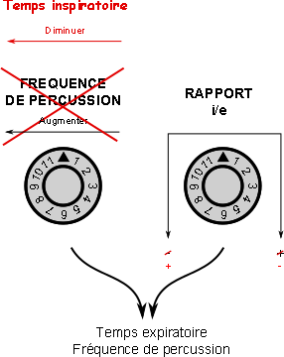Contrairement à ce que suggère l’identification des contrôle de l’appareil, les paramètres de cyclage à haute fréquence contrôlés sont la *durée du temps inspiratoire (Ti)* des percussion (contrôle identifié *Fréquence*) et leur ratio inspiration:expiration (i:e). La fréquence de percussion (Fperc) et la durée du temps expiratoire des percussions seront le résultat de ces deux réglages combinés.

Figure - Ce que font réellement les boutons gris.

## Monitorage du rapport i:e

On se rappellera que l’affichage du rapport i:e sur le Monitron n’est fonctionnel que lorsque le Ti est plus petit que le Te. Lorsque le Ti devient plus grand que le Te (rapport inversé), le Monitron affiche en permanence 1 :1.0.

La meilleure façon de juger du rapport i:e est alors d’observer l’apparence de la courbe de pression sur le monitron.

Les éléments à observer sont :

* Durée du Ti (montée de pression et plateau) versus celle du Te (chute de la pression) (observer à 1 ou 2 s par écran);
* Présence d’un plateau. Un plateau ou la pression plafonne complètement est suggestif d’un ratio inversé. Voir figure 3, courbe du bas. (observer à 1 ou 2 s par écran);
* Espace sous la courbe de pression. L’augmentation de l’espace sous la courbe pendant l’inspiration convective est aussi suggestive d’un ratio inversé. Elle témoigne d’une diminution de l’amplitude des percussions. Voir figure 4, courbe du bas. (observer à 5 ou 8 s par écran);

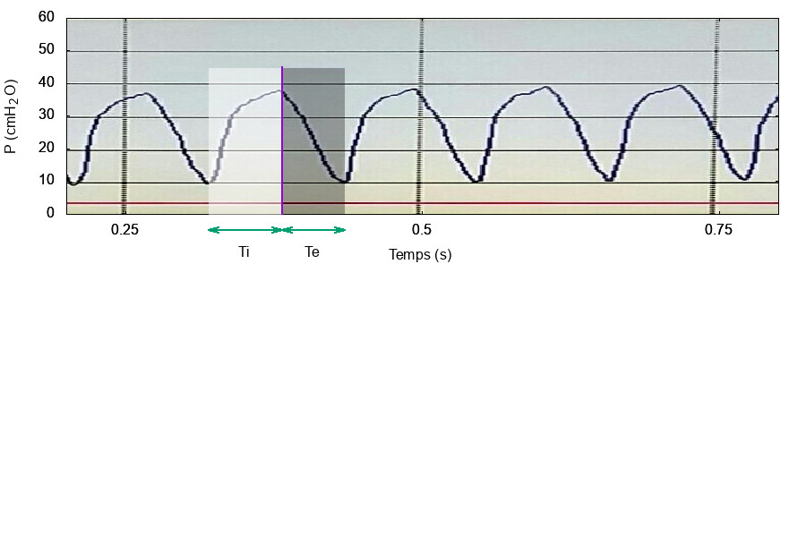

Figure 2 - Temps inspiratoire (Ti) et temps expiratoire (Te) de la percussion (haute fréquence).

Tableau 1 - Paramètres du cyclage à haute fréquence

|  |  |  |
| --- | --- | --- |
| Réglage direct |  | Réglage indirect |
| Temps inspiratoire (Ti)  Rapport i:e | → | Temps expiratoire (Te)  Fréquence de percussion (Fperc) |

## Implications du rapport i:e des percussions

Malgré la difficulté technique qu’il représente (absence de lecture fiable et contrôle contre-intuitif), le réglage du rapport i:e des percussions est un paramètre à ne pas négliger. Ce réglage influence notamment :

* L’amplitude des percussion (différence entre la pression la plus basse et la plus élevée pendant une percussion),
* La pression moyenne pouvant être atteinte pouvant être atteinte pendant les phases inspiratoire et expiratoire de la convection.

Ainsi, un rapport i:e plus petit (Ti < Te) favorisera une plus grande amplitude de percussion en permettant à la pression de redescendre entre chaque percussion. Il sera par conséquent plus difficile d’atteindre des pressions élevées, notamment pendant la phase inspiratoire de la convection.

Inversement un rapport i:e plus élevé (Ti > Te) permettra d’atteindre des pressions plus élevées étant donné qu’il y aura moins de temps pour que la pression diminue entre chaque percussion. L’amplitude de variation de pression générée par chaque percussion sera par conséquent diminuée.

Le bon réglage sera par conséquent le plus petit rapport i:e (Ti court et Te long) permettant d’atteindre les pressions inspiratoires souhaitées.

Tableau 2 - Avantages et inconvénients d'un i:e bas ou élevé.

|  |  |
| --- | --- |
| Ti < Te | Ti > Te |
| * Augmente amplitude de percussion * Pressions inspiratoires moins élevées | * Diminue amplitude de percussion * Pressions inspiratoires plus élevées |

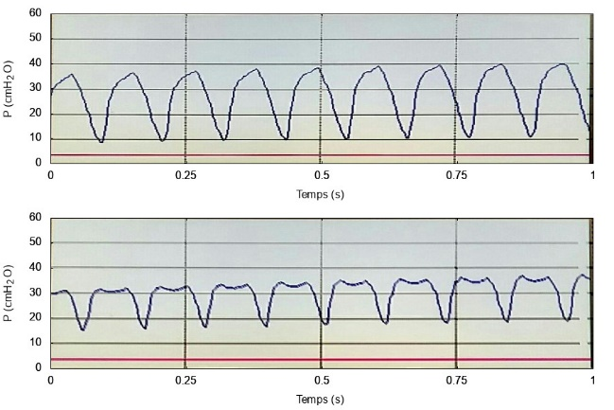

Figure 3 - Rapport i:e adéquat (en haut) et rapport i:e inversé (en bas). On observe sur le tracé du bas un Te trop court ne permettant pas à la pression de redescendre entre chaque percussion. La pression d’équilibre est donc rapidement atteinte à la percussion suivante. Il en résulte une faible amplitude de variation de pression à chaque percussion. Vitesse de défilement à 1 s par écran.

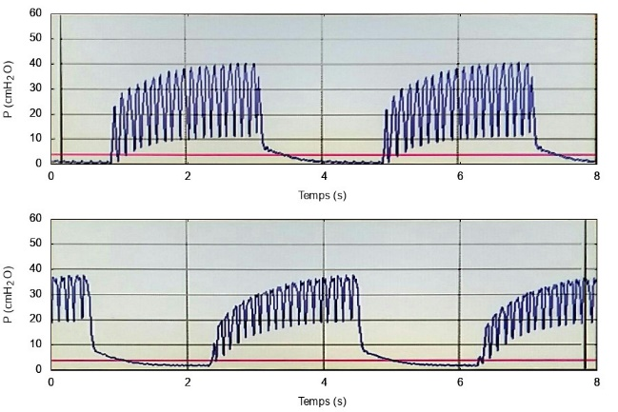

Figure 4 - Rapport i:e adéquat (en haut) et rapport i:e inversé (en bas). On observe une diminution de l’amplitude de percussion sur le tracé du bas. Vitesse de défilement à 8 s par écran.

# Données monitorées

On retrouve à la fois des données mesurées sur le multimètre situé sur le dessus du module de contrôle et sur le Monitron. Certaines données sont même affichées aux deux endroits.

*Il est important de noter que pour l’application du protocole de ventilation du CHUM, c’est toujours les pressions affichées sur le multimètre du module de contrôle que l’on doit utiliser (moyenne inspiratoire et moyenne expiratoire).*

Les pressions affichées par le Monitron (PEAK PRESSURE et PEEP/CPAP) sont lues à la crête de l’oscillation et sont par conséquent peu représentative des pressions subies par les alvéoles pulmonaires.

Tableau 3 - Données affichées par le Multimètre numérique et par le Monitron.

|  |  |
| --- | --- |
| Multimètre du module de contrôle | Monitron |
| *Pression inspiratoire moyenne \**  *Pression expiratoire moyenne \**  Pression moyenne globale  *Fperc \** | Pression inspiratoire de crête  Pression expiratoire de crête (PEP)  Pression moyenne globale  *Ti (convection) \**  *Te (convection) \**  I:E  Fconv  *Fperc \**  i:e |

* *Données utilisées dans le protocole clinique du CHUM*

# Alarmes

## Alarmes du module de contrôle

### Alarme de surpression

Il s’agit d’une alarme pneumatique se déclenchant lors d’une surpression dans le module de contrôle. Son déclenchement entraine une chute de la pression délivrée. Une fois la cause corrigée, il faut réarmer l’alarme (bouton poussoir rouge) pour que la ventilation reprenne normalement.

Au réglage le plus sensible (rotation en sens antihoraire) l’alarme se déclenche lorsque la pression dans le circuit avoisine les 80 cmH₂O.

Lorsque cette alarme se déclenche, il faut en premier lieu suspecter un réglage inadéquat (par exemple fonction *PRESSION DE CONVECTION* ou *PEP non oscillante* activées ou fréquence de percussion inférieure à 100) ou une tubulure blanche coincée.

Il est improbable qu’une condition clinique (par exemple toux ou résistances augmentées) entraine l’activation de cette alarme.

### Alarme de déconnection

Il s’agit d’un module indépendant situé sur le côté de l’appareil et alimenté par une batterie. Cette alarme se déclenche lorsqu’aucune pression n’est détectée dans le circuit pour une période donnée. Cette période peut (en théorie…) être ajustée au moyen de la roulette noire

### Alarme du mélangeur air-oxygène

Il s’agit d’une alarme pneumatique se déclenchant lorsque le mélangeur perd son alimentation en air ou en oxygène. Il n’y a pas de fonction *silence* ou *réarmer*: l’alarme s’arrête automatiquement lorsque l’alimentation des deux gaz est rétablie.

## Alarmes du Monitron

### Alarme de pression haute

Cette alarme se déclenche dès que la pression dans le circuit est supérieure à la limite réglée. La valeur du réglage est indiquée par une ligne rouge dans la zone de graphiques.

Sont ajustement répond même logique que l’alarme de pression haute en ventilation conventionnelle (par exemple 10 cmH₂O de plus que la pression de crête actuelle). Il faut cependant se rappeler que le déclenchement de l’alarme n’interrompt pas la ventilation étant donné que le Monitron et le module de contrôle sons indépendants l’un de l’autre.

### Alarme de pression basse

Cette alarme s’active lorsque la pression dans le circuit est inférieure au seuil réglé pour plus de 6 s (alarme visuelle) et 12 s (alarme sonore).

Il est à noter qu’une fois la pression rétablie, l’alarme continue à sonner tant qu’elle n’a pas été réarmée.

# Séquence des ajustements

En raison des interactions entre les différents réglages, il est judicieux de régler en premier les paramètres ayant beaucoup d'influence sur les autres réglages, ou influençant plusieurs autres réglages.

Ainsi, avant d'effectuer quelque réglage que ce soit, on s'assurera que la pression de travail est réglée à 40 lb/po² et que la nébulisation est en fonction. On s'assurera aussi que la PEP non oscillante et l'augmentation des pressions de convection (3e phase) sont désactivés (tourné complètement en sens horaire).

Ensuite, étant donné que le rapport i:e des percussions (haute fréquence) influence à la fois la fréquence de percussion et l'amplitude des percussions (donc les pressions de ventilation), il est judicieux d'ajuster ce paramètre en tout premier lieux.

Une fois le rapport i:e des percussions ajusté, le temps inspiratoire des percussions peut être ajusté à n'importe quel moment pour régler la fréquence de percussion.

Pour les paramètres d'amplitude de percussion, l'amplitude des percussions pendant l'inspiration influence celle pendant l'expiration. Il convient donc de toujours ajuster la pression inspiratoire avant la pression expiratoire.

Finalement, les pressions de ventilation ayant une influence sur le temps inspiratoire et expiratoire de la convection (basse fréquence), on attendra d'avoir ajusté les pressions de ventilation avant de régler avec précision ces deux paramètres.



Figure 5 - Séquence d'ajustement des paramètres.